Тема урока: «Дыхание и обмен веществ у растений».
Задачи:
- Обучающие: изучить дыхание растений, показать различие и взаимосвязь процессов дыхания и фотосинтеза, продолжить развитие представлений об обмене веществ.
- Развивающие: продолжить развитие логического мышления, экспериментально-наблюдательских навыков, умения обобщать, сравнивать, абстрагировать, делать выводы.
- Воспитательные: продолжить формирование экологической культуры.
Ход урока:
1. Проверка знаний учащихся через создание проблемной ситуации.
К.А.Тимирязев писал: «Ни один растительный орган не испытывал на себе человеческой несправедливости в такой степени, как лист… До конца 19 века … лист продолжал пользоваться легкомысленной славой пышного, но бесполезного наряда...» Защитите лист.
Учащиеся объясняют в ходе беседы космическую роль зеленых растений на нашей планете.
2. Изучение нового материала
- Давайте обратимся к опыту, демонстрирующему условия прорастания семян. Почему во второй пробирке семена не проросли, а только набухли?
-А только ли семенам необходим кислород для дыхания?
Дышат все органы растения.
Так что же такое дыхание? Дыхание – это физический или химический процесс?
Дыхание – это протекающий с участием кислорода процесс распада органических питательных веществ до неорганических (углекислого газа и воды), сопровождающийся выделением энергии, которая используется растением для процессов жизнедеятельности.
Опираясь на данное определение, давайте рассмотрим процесс дыхания на клеточном уровне. (Работа с опорной схемой).
Во всех ли органоидах клетки происходит дыхание?
Процесс распада органических веществ до неорганических с участием кислорода происходит в митохондриях. (Работа с опорной схемой).
Ответьте на вопрос:
Если в комнате находится много растений, будет ли дышаться «легко» ночью спящему человеку?
Давайте обратимся к таблице, которая называется «Сравнительная характеристика фотосинтеза и дыхания». Мы должны установить с вами взаимосвязь этих процессов. Рассмотрев эту таблицу, мы можем сделать вывод: эти процессы взаимосвязаны, но противоположны.
Предложите методику проведения опыта:
Для опыта вам предложено следующее оборудование: стеклянный колпак, небольшое комнатное растение, свеча.
Как доказать экспериментальным путём, что в процессе фотосинтеза выделяется кислород, а в процессе дыхания - углекислый газ? (Работа в группах по 2 - 4 человека).
Учащиеся выдвигают гипотезы.
Одна из них: кислород – это газ, который поддерживает горение, а углекислый газ образуется при горении. Ребята вспоминают, что растения – это живые существа, обладающие свойствами живого, одним из которых является процесс дыхания, в ходе которого они потребляют кислород, и выделяют углекислый газ. Ребята приходят к выводу, что необходимо создать условия для двух растений, одно из которых на свету будет осуществлять процессы фотосинтеза и дыхания, а другое в темноте будет только дышать.
3. Проверка знаний.
Каждый учащийся получает опорную схему, объясняющую целостность и открытость растительного организма как живой биологической системы.
Учащиеся заполняют пропуски на схеме. Затем проверяется правильность заполнения схемы с использованием интерактивной доски.

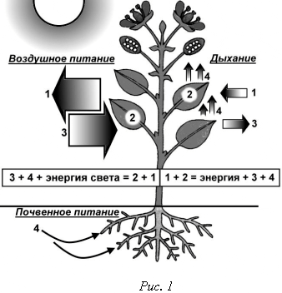
Все превращения веществ в организме называют обменом веществ.
Выводы:
Обмен веществ – это совокупность протекающих в организме различных химических превращений, обеспечивающих рост и развитие организма, его воспроизведение и постоянный контакт с окружающей средой.
Учащиеся сдают схемы на проверку.
Домашнее задание: Зарисовать и объяснить результат теоретически рассмотренного на уроке опыта по фотосинтезу и дыханию.

